IdeaHub Board 黑科技解读

作者：安琳 00491405

修订记录：2021.2.18 Draft版

2021.2.20 v1.0

2021.2.22 v1.1

说明：★表示IdeaHub Board重点特性

目录

IdeaHub Board 黑科技解读 1

1 IdeaHub Board 定位 2

1.1 什么是IdeaHub Board 2

1.2 为什么做协作平板类产品 2

2 护眼柔光显示 3

2.1 4K柔光屏 ★ 3

2.1.1 光学防蓝光 3

2.1.2 高清画质显示 6

2.1.3 高精度环境光管理 8

2.2 高强度钢化屏幕 8

3 沉浸式环绕音场 9

3.1 远距离拾音麦克风 9

3.1.1 8m远距离拾音 9

3.1.2 无回声更清晰 9

3.1.3 远近距离说话都清晰 10

3.2 沉浸式扬声器 10

4 高性能系统配置 10

4.1 安卓系统大屏专区 10

4.2 Windows系统丰富配置 11

4.3 Cloud APP云上应用 11

5 华为变屏，无忧分享 11

5.1.1 一碰传屏，就是这么简单 ★ 12

5.1.2 下拉菜单免App投屏 ★ 12

5.1.3 多平台投屏丰富选择 13

6 智绘妙笔，智能书写 14

6.1.1 35ms业界第一白板，极致跟手 14

6.1.2 高精度手势识别 14

6.1.3 手写秒变打印体 ★ 14

7 远程会议 15

7.1.1 远程会议的组成部分 15

7.1.2 适配主流云会议 16

8 企业级系统安全 17

8.1 系统安全警钟常鸣 17

8.2 Board国家认证的企业级安全终端 18

9 ID设计 19

9.1 无边界设计 20

9.2 纳米喷涂 20

9.3 美学芭蕾腿 20

9.4 独具匠心的壁纸 20

10 附录 21

10.1 支持一碰投屏的机型 21

10.2 支持下拉菜单免App投屏的机型 22

10.3 参考文献 22

# IdeaHub Board 定位

## 什么是IdeaHub Board

**IdeaHub Board是首款光学防蓝光的智能协作平板**，具备光学防蓝光、华为变屏、智绘妙笔3大核心亮点。依托华为领先的云与计算能力，满足开放讨论、团队赋能、智慧教室等多场景智能化需求。提供普惠的高效协作和灵感激发生产力工具。

## 为什么做协作平板类产品

* **办公协作场景的数字化，远落后于智能时代的脚步。**随着电子产品的普及化，日常生活中的拍照、存储、通信等，都可以通过电子产品完成。但是工作场景我们依然使用着最原始的白板，无法保存内容；最原始的投影仪，屏幕暗淡，接线繁琐；最原始的会议设备，操作复杂。由于办公具有强互动需求，因此生活设备在办公场景中显得力不从心。然而，高效的协作是提升企业效率、激发员工潜能的必要环节，但该环节依然处于被80年代发明的投影仪支配的状态，因此数字化的协同办公势不可挡。
* **教育信息化转型，引发教育平板乱象。**随着疫情而来的“停课不停学”，催化了以远程教育为中心的教育信息化转型。各个教育平板厂商嗅到商机，教育市场无可避免的进入了大打价格战的阶段。厂商们为了保证低价，在硬件上做出了妥协的“牺牲品”。屏幕、音箱等均被阉割到质量的边缘，没有人去考虑真正使用产品的人是正处于发育阶段的孩子们，他们的眼睛、耳朵等各类身体机能正处于发育阶段，必须使用更环保、健康的产品，才能保证不被侵害的茁壮成长。
* **价格、体验完美平衡的协作平板。**IdeaHub Board 在过去2年进行了大量市场调研，在办公协作场景中筛选出用户核心使用场景，去出伪需求，既保证用户的使用体验，又为用户提供更普惠更多元的选择。在教育场景中，针对孩子们用屏时间长和身体抵抗力弱的特点，在健康护眼方面不计成本，确保给孩子的一定是最好的。同时，秉承华为公司的社会责任，在教育场景提供最优质的产品，同时控制价格，最大程度的让孩子们用上健康护眼的产品。

# 护眼柔光显示

## 4K柔光屏 ★

IdeaHub Board通过光学防蓝光、专业级色彩较准和自适应环境光管理，三方面共同打造柔光大屏，确保用户用的舒适、用的健康。

### 光学防蓝光

* 什么是有害蓝光

波长约415nm-455nm的短波蓝光，能量高穿透力强，会使视网膜色素上皮细胞萎缩甚至死亡，严重威胁眼底健康。480nm到500nm之间的蓝光有一种调整生物节律的作用，睡眠、情绪、记忆力等都与之相关，对人体反而是有益的。[1, 2]

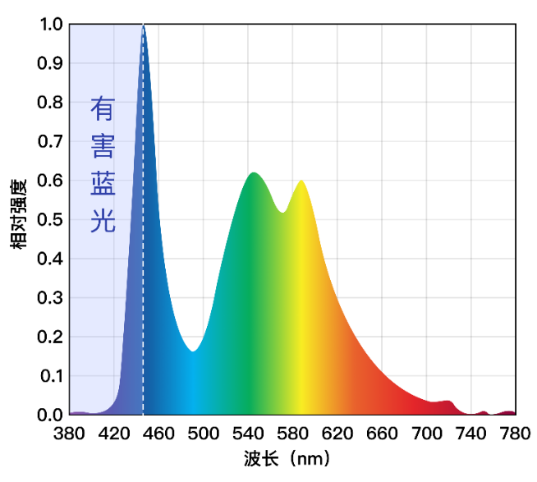

* 蓝光的导致的疾病[2, 3]

1、损坏结构。有害蓝光穿透晶状体直达视网膜，引起上皮细胞萎缩死亡，造成不可逆危害。

2、导致病变。儿童晶状体清澈，抵挡蓝光能力弱，容易引起黄斑病变和白内障。

3、引起近视眼。由于短波蓝光聚焦点在视网膜前。为看清楚眼球处于紧张状态，长期观看导致近视

* 有害蓝光对孩子的影响尤其明显

蓝光对不同年龄层的影响不同，随着年龄增长有害蓝光对人眼的影响逐步降低。儿童眼睛对蓝光的过滤较低，更容易受蓝光的侵害。大于65%的蓝光会到达9岁小朋友的视网膜。[4]

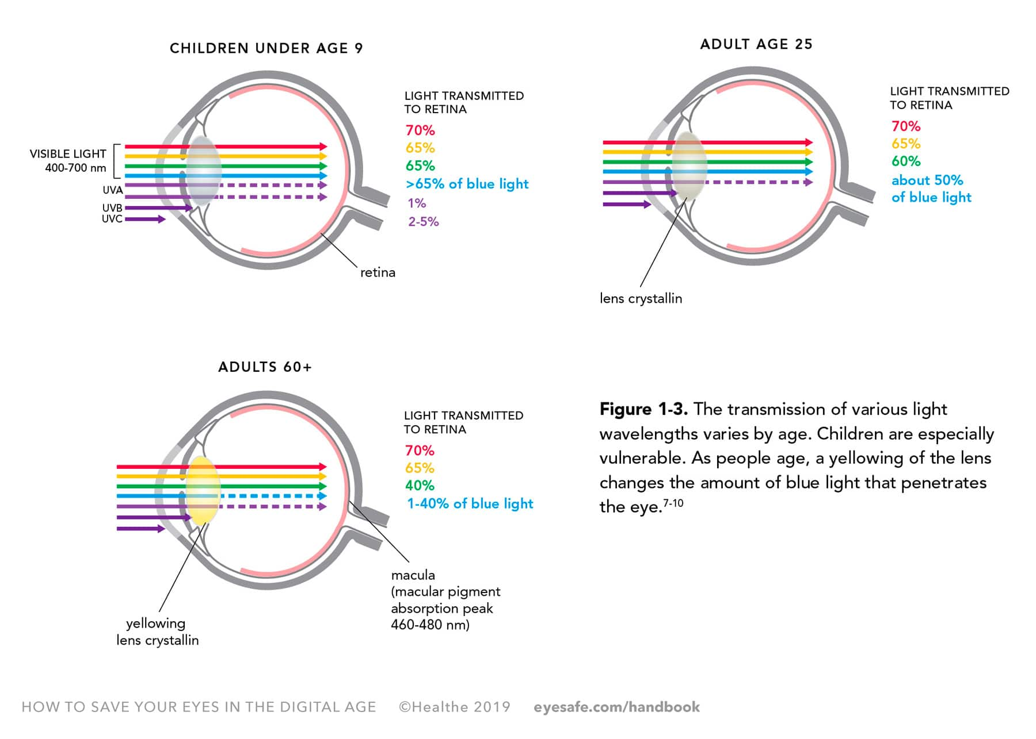

* 防蓝光的方式及其优劣[5]

1. 软件防蓝光，夜间模式或护眼模式。成本低但画面偏黄，色彩失真。

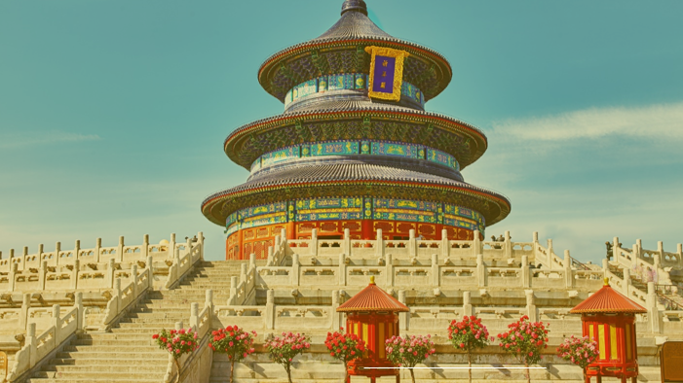

2、阻隔防蓝光，反射型、吸收性等。质量参差不齐，效果无法保障，并且画面也会偏黄。防蓝光眼镜采用的就是这一原理。

3、光学防蓝光，也称物理防蓝光。既护眼防蓝光画面又不偏色，但成本高。

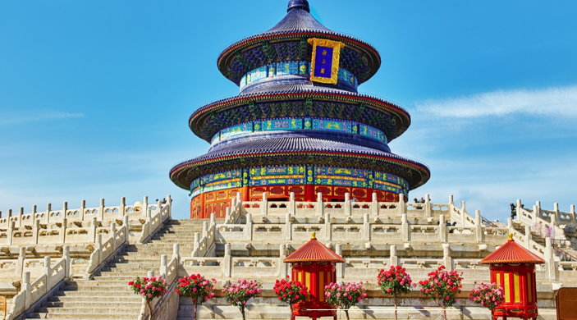

* 光学防蓝光屏幕，为什么蓝光低却不偏黄？

首先说明一下为什么软件防蓝光屏幕会偏黄，显示器的色彩是由红绿蓝三原色按照比例混合而成，软件防蓝光会降低蓝色像素的亮度，色彩中蓝色分量减少，红色和绿色混合就是黄色，画面便呈现出偏黄的色彩。

光学防蓝光采用光谱偏移技术，将415nm-455nm的有害蓝光搬移到455nm-500nm之间的无害蓝光。蓝光比例没有减少，因此画面不会偏黄。

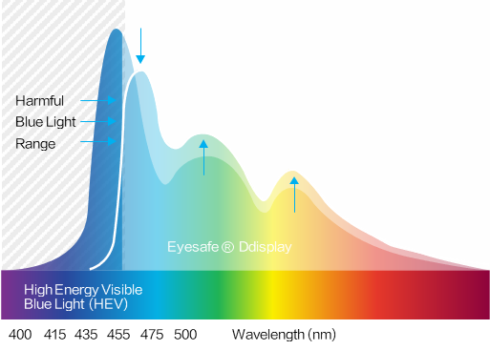

* 怎么分辨光学防蓝光屏幕和普通屏幕？

光学防蓝光屏幕画面不偏黄，看起来真实清晰，这就引入一个问题，怎么分辨一个屏幕是否光学防蓝光呢？下面介绍3种方式：

1. **权威机构低蓝光认证**。例如德国莱茵TÜV，一家拥有140年历史的权威认证机构，可以对屏幕进行低蓝光、眼部健康、眼部舒适度等多方面严格的护眼认证。取得莱茵TÜV认证，表示产品通过了严格的测试，符合相关安全要求，消费者可以减少疑虑放心购买。
2. 通过防蓝光护目镜进行对比。播放同一白底画面，通过护目镜普通屏幕画面明显偏黄，光学防蓝光屏幕画面会有稍许偏黄，具体黄度与护目镜的防蓝光波长有关，但整体普通屏幕比防蓝光屏幕黄得多。这是由于防蓝光屏幕有害蓝光非常少，带不带眼镜影响不大。这一点也说明，光学防蓝光屏幕对于不带防蓝光眼镜的用户，尤其是学生是非常可靠的保护。
3. 采用专业光谱仪器。利用CS2000等专业设备，测量出屏幕光谱，计算出有害蓝光在整个蓝光中的比例，则可以对比出哪个屏幕是光学防蓝光的。但是该类仪器售价通常高达6位数。

总体来说，由于肉眼无法明显分辨光学防蓝光屏幕和普通屏幕，最便捷和推荐的方式就是通过是否具备权威认证来辨别。

* 不同莱茵认证的差别

目前莱茵关于显示屏幕健康护眼的认证有四种：Eye comfort、Eye safe、Low Blue Light（Hardware Solution）、Low Blue Light（Software Solution）。

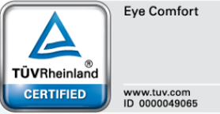 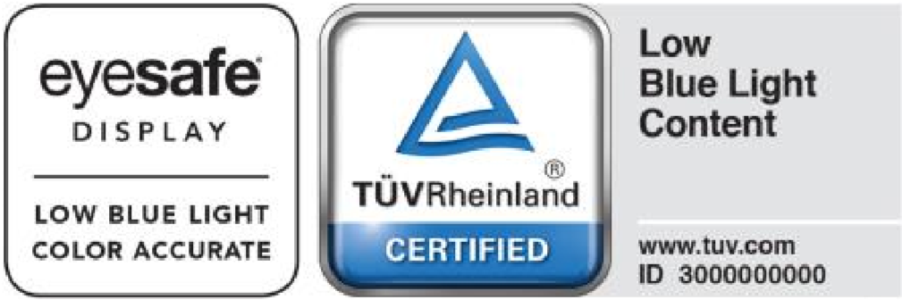

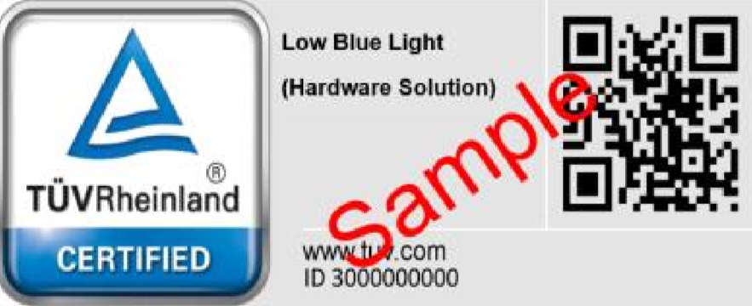 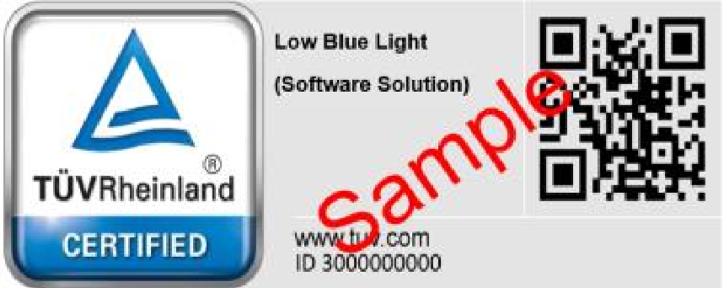

1. Eye comfort认证包含低蓝光、无闪烁、和高品质成像，通过认证的显示器已减少了蓝光并且无闪烁，能够保护眼睛，并允许用户变换身体姿势而不影响视觉图像质量。
2. Eye safe是德国莱茵和美国eyesafe两家机构的联合认证，满足两家的低蓝光标准。对于高能蓝光比例、最大能量值和色彩表现，3方面进行检测。
3. Low Blue Light（Hardware Solution）认证，对有害蓝光比例、色彩表现，2方面进行检测。其中低蓝光要求：415nm-455nm的有害蓝光/400nm-500nm的总蓝光<=50%（普通屏幕有害蓝光超过70%[6]）；色彩表现要求：sRGB色彩空间>=95%，Adobe RGB色彩空间>=90%，DCI-P3色彩空间>=90%，NTSC色彩空间>=72%。
4. Low Blue Light（Software Solution）认证，对蓝光比例进行检测。要求1：蓝光峰值+/-20nm的蓝光/整个光谱<=20%；要求2：蓝光峰值/其他峰值<=2。软件防蓝光认证没有区分有害蓝光和无害蓝光，其次软件防蓝光对于色彩的丰富性没有做要求。因此硬件方案才是更全面更可靠的方式。

具体测试细节这里不做赘述，可以认为从认证的范围和强度比较，Eye comfort>Eye safe>Low Blue Light（Hardware Solution）>Low Blue Light（Software Solution）。目前IdeaHub Board已经拿到了Low Blue Light（Hardware Solution）认证，通过了Eye safe测试，正在进行Eye comfort测试。

### 高清画质显示

* 屏幕的哪些因素会危害眼睛的健康？

最重要的是有害蓝光，其次是频闪，再次是屏幕显示质量（色彩还原度等），最后是光线、距离、时间、喜好等个体差异。[7]

* IdeaHub Board频闪危害低

频闪，指的是光源在发出光，和熄灭之间速度的描述。频闪的频率，就是每秒内，光源亮起和熄灭的次数。50hz，就是亮灭50次。注意区分刷新率，刷新率是屏幕每秒显示多少个画面。两者没有任何关系。

频闪对眼睛的危害，主要包含以下几个方面[8]：

(1) 头痛和眼疲劳：许多偏头痛患者对光非常敏感，慢速闪烁通常比快速闪烁更容易引起偏头痛。参考值，所有低于30000Hz的都存在该问题。

(2) 光敏性癫痫病：对光敏感的人群在3-70Hz范围内的可见光调制下即使短时间接触也会发作癫痫，这大概会影响到1/4000的年龄在5-24岁人群，并且有75%的人群会终生对光敏感。

(3) 视力下降。这一点比较容易理解，各种伤害最后都可能造成视力下降。

(4) 注意力分散：人眼视场的周围对频闪更加敏感，例如频闪不停的信号灯或者汽车尾灯产生的快速调制会吸引司机一直盯着看。

(5) 自闭症：有自闭症的儿童尤其对环境的改变很敏感，而照明中的频闪则增加了这种行为的反复发作。自闭症的情况比较复杂，这里不做其他方面的解读。

IdeaHub Board经过莱茵Eye Comfort测试，其中包含频闪测试——Flicker Management（Flicker Free or Flicker reduced），表明IdeaHub Board的频闪危害处于无频闪或者若频闪范围，可以放心使用。

这里介绍一下PWM调光和DC调光，不建议宣传，但以备用户提及。IdeaHub Board采用的是PWM调光。调光指的是调节屏幕的亮度，PWM调光是调整发光二极管的关断和打开的时间来调节亮度，DC通过调节显示功率来调节亮度。单纯从屏闪上来讲，DC调光会优于PWM调光，但是PWM调光精度高、节能、发热低等，有其独特优势。另外最重要的是：PWM不是原罪，万恶之源是低频屏闪。如上文提到，即使采用PWM调光如果频闪的频率足够高，对眼睛的危害也是非常小的。切忌妖魔化技术。

* IdeaHub Board可度量的高质量显示效果

1. 像素密度117ppd，远超过莱茵要求的高像素密度100ppd。像素密度Pixels Density，单位为ppd（pixel per degree）表示的是每弧度所拥有的像素数量。因此像素密度越高，即代表显示屏能够以越高的密度显示图像。显示的密度越高，拟真度就越高。
2. 屏幕亮度均匀性 $≥75\%$，该数值越大表示屏幕最低亮度和屏幕最高亮度的差异越小。一般友商65%。



1. 可视角 $≥178°$，显示器可视角度指的是使用者能从不一样的方位，清晰地看见荧幕上所有显示内容的角度，可视角大可以在用户变换身体姿势或者位置时，不影响视觉图像质量。
2. 色彩准确度：

色彩准确度简称色准，通常用△E值来表示色准的指标。△E值越小，颜色准确度越高。大众级显示器的△E值在3-12之间，可以满足普通人日常上网、打游戏、看视频的需求。而专业显示器要求△E＜3，这时一般人眼已经无法分辨出色差。

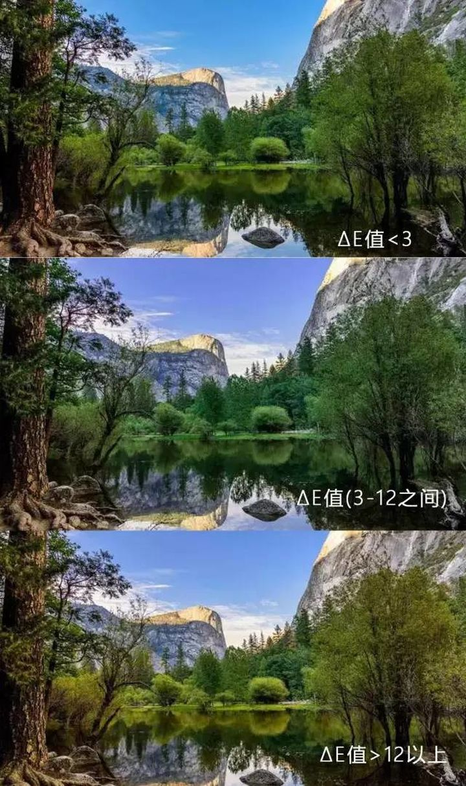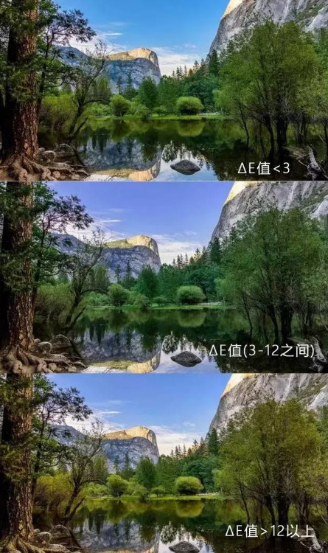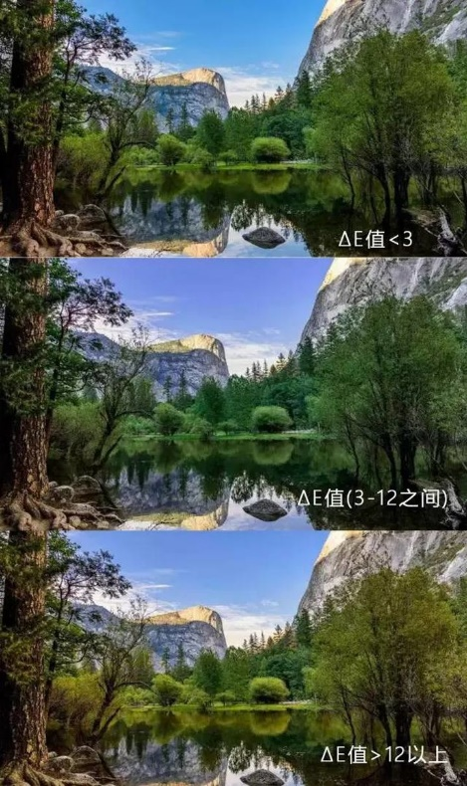

* 白平衡 $∆E≤4$，表示Board在黑白图片的色彩校准上已经达到了人类肉眼分辨的极限。
* 色准（色彩的准确度） $∆E≤3$，IdeaHub Board达到了人眼色彩分辨能力的极限，这时候显示的色彩和实际的色彩无限接近，几乎看不出任何差异，也更加符合专业用户的工作需求。IdeaHub Board采用PQ自动颜色管理算法，进行色彩准确度调节，最终达到小于3的色彩准确度。

1. 色域（色彩的范围）

Board的NTSC色域为90%，能呈现更丰富的色彩。色域越大色彩的丰富程度越大，色准越高色彩越真实。目前市面上的大多数显示器NTSC色域约为72%。

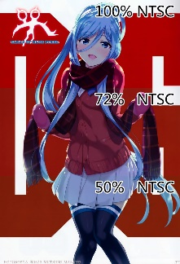

### 高精度环境光管理

IdeaHub Board采用专业仪器进行屏幕透光率等参数测试，从细节确保屏幕在任何环境光中，都能看得清楚、看得舒适。

IdeaHub Board采用AG防眩光技术，屏幕漫反射率 $≤3\%$，Board的低反射高透射，可以使光线穿过屏幕而不是反射到人眼，尤其在灯光直射或者光线较强的时候，也能确保任何位置都看得清楚。

## 高强度钢化屏幕

* 高强度钢化屏幕撞击不碎屏

IdeaHub Board可以对抗1.6m的落球测试，即1kg钢球从1.6m高度自由落体到屏幕上，屏幕不会碎。该特性极大保障了用屏的安全性。尤其在教育场景中，小朋友课件打闹，将铅笔盒等物体不小心扔到屏幕上时，Board不会碎屏，可放心安全使用。如果屏幕万一被击碎，碎屑不会掉落，保障用屏的绝对安全性。

* 莫氏7级高硬度屏幕，防刮擦

莫氏7级，其实就是莫氏硬度的一个级别。1822年由德国矿物学家腓特烈·摩斯(Frederich Mohs)首先提出。莫氏硬度共分为十个等级，分别是：滑石1，石膏2，方解石3，萤石4，磷灰石5，正长石6，石英7，黄玉8，刚玉9，钻石（金刚石）10。

钢铁和牙齿的莫氏硬度为5-6，也就是说IdeaHub Board的屏幕比一般的钢铁或者人类的牙齿还硬。这就意味着可以完全放心大胆的使用，而不必担心屏幕被刮花、戳坏。经检测，IdeaHub Board可以经受数百万次的书写而不成问题。所以，放开你的顾虑，在IdeaHub Board上尽情书写展示吧。

# 沉浸式环绕音场

## 远距离拾音麦克风

IdeaHub Board具有30年的音频技术积累，在3A算法：ANS（自适应噪声消除 Automatic Noise Suppression）、AEC（自适应回声抵消 Adaptive Echo Cancellation）和AGC（自动增益 Automatic Gain Control），具有深厚的算法积累。

### 8m远距离拾音

IdeaHub Board只用两个mic就可以实现8m远距离拾音，主要依靠的就是噪声消除算法。随着距离的增大，mic能够拾到的有效声音和噪声的比例减小，即信噪比降低。IdeaHub Board采用独有噪声消除黑科技，能够在信噪比非常小的时候精准的提取出有效声音，进行放大，同时将噪声进行抑制，这样就可以实现双mic的8m拾音。由于涉及核心算法的保密问题，IdeaHub Board的很多黑科技都没有注册专利或者公开。

### 无回声更清晰

Mic在拾音的时候，也会将回声拾取，如果不做处理进行发送，远端听到的声音将混杂不清。IdeaHub Board能够模拟出回声的波形，从拾取的声音中去掉回声的部分，得到干净的声音。这种方式称为自适应回声抵消。模拟回声的算法复杂且困难，因为回声的波形因房间大小、墙壁角度、Board摆放位置等，均不相同，因此华为自研了自适应回声模拟算法，该算法可以自动根据环境情况进行调整，无需根据装修设计进行重新调节，简单易用，且精度高。

### 远近距离说话都清晰

由于在使用过程中，例如开会时，不同说话者距离Board麦克风的位置往往差异很大，那么距离近的人音量大、距离远的人音量小，会造成远端听讲的人，听到的声音忽大忽小。IdeaHub Board采用专业自动增益技术，对距离mic远的音量增强、距离mic近的音量抑制，保持远端听到声音大小的一致性。

## 沉浸式扬声器

IdeaHub Board双声道立体声，浑厚清晰不刺耳，无论是播放音乐还是视频都能够得到高保真的听觉享受。

IdeaHub Board左右各一个12w的低音喇叭，向下发声，也称低音下出。由于低音指向性弱，下出遮挡物少，可以增加喇叭的载荷，低频下潜深，低频响应曲线高，富有弹性。为了进一步加强低音体验，Board采用华为低音增强技术，坚决杜绝尖锐刺耳声音给用户带来的不舒适感。尤其在学生使用的场景中，保护孩子的用耳健康和审美体验。

此外搭配2*5w的高音喇叭，总功率34w，可以匹配主流的15-25平米的房间。对于教室或者超大会议室这种超过40平米的空间，提供接口连接外置扬声器进行音量扩展。

# 高性能系统配置

IdeaHub Board可以支持Android和Windows双系统同时运行，通过页面按键可以实现一键软切换，各个系统独立运行，内容完美接续。

## 安卓系统大屏专区

IdeaHub Board系列部分产品，安卓系统为8G内存+64G硬盘配置，远高于业界普遍的4G+32G配置。在程序运行流畅度和应用下载丰富性上，均处于业界领先水平。

更重要的是通过华为应用市场的IdeaHub专区可以下载大屏专属App，该市场中的App均进行了大屏适配。适配后的应用，无论在显示界面的清晰度还是输入界面的布局，均是大屏友好型，使用更加便捷舒适。此外，通过华为应用市场下载的App均经过了严格的安全审核，因此隐私泄露、账号盗取等风险远远低于网页上直接下载安装的应用。

## Windows系统丰富配置

IdeaHub Board支持i3/i5/i7的OPS模块，用户可以根据预算与性能需求进行多元化选择。其中i3为4G+64G处理器、i5为8+128G处理器、i7为16+256G处理器。此外OPS上具有丰富的音视频、数据传输接口，可以同时连接麦克风、扬声器、显示器等多种设备。

## Cloud APP云上应用

背靠华为强大的端云协同能力，实现购买单系统，享受双系统的体验。用户无需单独购买Windows系统模块，通过在安卓系统下点击Cloud APP应用，登录自己的云账号，便可以进入云上应用，目前计划支持的程序包括PPT、CAD制图、3D渲染，后续会根据用户使用频率持续添加新的应用。

利用Cloud APP用户可以实现以下便捷：

1. 节约成本。无需单独购买OPS模块。
2. 多屏共用。无论在任何Board上用户都可以根据账号打开程序，在提高便捷性的同时也减少了病毒攻击的可能性。例如，在办公场景中，用户可以在办公电脑上把PPT上传到自己的Cloud APP上，在任何会议室或者开放区的Board上登录Cloud APP，便可以直接点开共享，也可以进行编辑保存等操作，让文件使用摆脱地域和设备的限制。
3. 文件统一管理。通过Cloud APP还可以实现整个公司内的文件共享和整合，管理员可以将公用的文档保存在Cloud APP中，不同的使用者都可以直接点开使用，并且修改也可以随时同步到所有人。例如，教学场景中，同一课程的课件可以共用，那么A班老师可以直接打开Cloud APP里的课件教学，B班的老师也可以进行同样的操作。如果课件内容进行了优化，所有老师在下一次教学中就能够用到更新后的课件，避免存在课件不同步，反复修改的问题。

需要注意的是，该特性仍在开发过程中，并且商业模式等还处于商讨阶段，因此还具有不确定性。但是该特性一定是产业发展进步的表现。一、该特性的落地意味着操作系统壁垒的坍塌，用户可以在安卓系统下，直接使用Windows的程序；二、云化以其便捷性、可维护性、高扩展性、经济性等优势，是未来发展的方向，IdeaHub Board已经走在了前端。

# 华为变屏，无忧分享

IdeaHub Board支持多种变屏方式，其中无线方式包括：一碰传屏、下拉菜单投屏、IdeaShare App、智能投屏器（辫子线）；有线方式包括：HDMI、Type-c。其中最新推出的一碰传屏和下拉菜单投屏为华为生态特有功能，因此称为华为变屏——华为智慧，以小见大。

## 一碰传屏，就是这么简单 ★

IdeaHub Board搭载NFC芯片，与具有NFC功能的华为手机，可以通过一碰的方式进行投屏，无需下载App，便可实现1080p高清音视频投屏，极致体验、极简操作。

* 一碰传的原理

Cast+协议投屏

NFC寻址

首先手机轻轻接触大屏的NFC区域，通过NFC通信协议，大屏和手机完成建联，再通过Cast+投屏协议进行投屏。下面简单介绍一下Cast+投屏协议：

Cast+是一种镜像协同协议，是华为公司在MiraCast投屏协议的基础上，对投屏延时、投屏效果、投屏稳定性、投屏易用性、投屏兼容性等做了一系列升级。此外，Cast+协议推出了以下实用功能：

* 反向控制，即大屏可以反向操作手机。该功能在实际使用中非常便捷，例如材料讲解时，投屏后就可放下手机，直接在大屏上翻页、圈选、标注，此时手机与大屏画面同步。
* 消息免打扰模式，相关部门在做投屏的用户调研时，发现很多用户很喜欢投屏的便捷性，但却对使用望而却步。核心问题在于投屏时微信或者其他消息的弹窗也会出现在屏幕上，非常尴尬，缺乏隐私保护。Cast+贴心设计了消息免打扰模式，屏蔽所有消息弹框，确保无忧分享。

注意：由于首次一碰需要在onehop云上进行注册，该云海外无部署，因此该功能海外不做宣传。

## 下拉菜单免App投屏 ★

华为手机EMUI 10.1及其以上版本可以通过下拉菜单的方式进行投屏，步骤如下：

选择投屏设备

（IdeaHub Board）

Cast+协议投屏

下拉菜单点击无线投屏

DLNA协议投屏

下拉菜单投屏比起一碰投多了一些步骤，当然也有更多的功能。下拉菜单投屏，支持Cast+和DLNA两种投屏协议，Cast+投屏时上述的反向控制、隐私保护等也都支持。

此外下拉菜单投屏时也支持DLNA，DLNA可以实现非镜像投屏，是安卓下的标准投屏协议。通过DLNA协议把相册、视频、音乐投放到大屏后，手机便可以释放，独立于大屏进行消息查看等其他操作，大屏可以继续观看和操作相册等。平时大家经常使用的爱奇艺等播放平台投屏至电视后，还能继续看消息就采用的是这一协议。以后组织部门看电影的时候，可以把电影投射到IdeaHub Board上，自己去处理消息啦。

## 多平台投屏丰富选择

除了华为手机特有的投屏方式外，IdeaHub Board针对其它主流OS也有对应的无线投屏解决方案，并且通过全平台硬编码、码率控制深度优化、鼠标独立传输等核心技术，构筑投屏支持60fps超高帧率、4K超高分辨率、鼠标超低延时3大核心竞争力。

* Windows投屏4K超高清共享

在PC Windows系统投屏时，支持IdeaShare App和辫子线两种方式，Board将投屏效果优化至业界最高的4K30帧，此外，在投屏兼容性上不断探索，针对更多的机型进行硬件编码适配，提升投屏分辨率，降低投屏延时。此外，IdeaHub Board投屏从采集、编码、传输全链路参数优化，有效去除图形边缘锯齿、色彩失真等投屏常见问题。针对ppt和Excel等使用最频繁的投屏场景，IdeaHub Board采用分辨率帧率自适应平衡算法，确保图像的收敛速度和画面的清晰度达到最佳表现。

鼠标独立传输是Board在投屏时的一个亮点功能，主要针对材料共享场景中，例如在ppt场景中把帧率降为5帧，可以保证时延、清晰度达到最佳体验。但此时如果鼠标和画面一起按照5帧的速度进行传输，那么鼠标跟手感将非常差，严重影响用户使用体验。Board采用鼠标独立传输的方式，完美解决了该矛盾。Board将鼠标的坐标按照60帧的速度进行采集和传输，在大屏侧按照60帧的速率去显示实时鼠标，确保鼠标体验就和在电脑上操作是一样的。因此大家会看到投屏时鼠标是一个红色的圈，便于用户观看，这就是鼠标独立传输的独特标志。

* Android、iOS、macOS投屏无线投屏

通过IdeaShare App，Android、iOS、macOS操作系统均可通过IdeaShare App实现无线投屏，针对不同平台特点，IdeaHub Board进行深度适配。例如针对Android投屏，对于不同手机芯片：麒麟、高通等进行深入分析，针对其硬件平台特点进行硬编码、高帧率采集算法开发，保障不同手机投屏体验的一致性。另外针对网络的不确定性，Board也集成了网络适应性算法，如丢包重传，带宽探测算法等，在网络丢包时能够自适应的调节发送带宽，即使在网络不稳定时可能提供最佳的投屏体验。

在投屏中需要注意一点，投屏的效果不光取决于IdeaHub Board的能力，也和小屏（手机、电脑）的能力以及双端的适配度都有重要的关系，最终的投屏效果取决于最弱的一个环节，就像木桶原理。例如，对于性能较弱或者不具有硬编码能力的小屏设备，投屏效果可能就是大概720p左右。因此想要提升投屏的最终体验需要端到端的去升级设备。

# 智绘妙笔，智能书写

智绘妙笔，智能书写是IdeaHub Board的核心功能之一，并且是Board持续大力投入进行研发的特性，经过数10年的技术投入，Board在书写方面突破了众多技术瓶颈，例如书写延时突破40ms达到35ms，实现95%高精度的手写文图识别等。

## 35ms业界第一白板，极致跟手

2017年以前，Board的书写主要依靠APP实现，延时约100ms；2018年在Framework的基础上进行了优化，将书写延时优化至60ms；2020年Board将白板书写，首次革命性的直接基于芯片内核实现，将延时又缩短了50%，达到35ms业界第一的书写延时。

书写的流畅度与跟手性，一直都是白板基础体验的重要指标，但也是最难突破的技术瓶颈，因为书写内容显示，一定要通过操作系统，而操作系统内部的延时，是厂商无法去除的部分。Board依靠强大的软硬件基础能力以及系统架构分析设计能力，首次基于全内核方案实现白板书写显示，达到了其他产品望尘莫及的35ms书写延时。用实际行动和强大实力践行体验至上的信条。

## 高精度手势识别

IdeaHub Board在白板书写方面的探索一直走在业界前端，以手势识别为代表，Board可以实现4种手势，90%高精度识别，这一点在白板基础体验中至关重要。大家可以想象一下，当你希望用拳头进行擦除时，却总是被识别成拖动，会是一种怎样的体验。

手势识别的精度提升需要软硬件结合进行，很多厂家不具备软硬结合优化的能力，因此手势识别的精度很低。IdeaHub Board采用基于红外的手势识别优化算法，从触点上报、触点数量面积计算、手势类型识别、手势执行过程去误等，全链路进行精度提升。确保白板功能丰富性的同时，用户感受更加准确流畅。

## 手写秒变打印体 ★

IdeaHub Board在AI方面的探索一直走在业界的前端，以手写体秒变打印体为例，Board可以实现2种语言、11种图形、95%高精度的识别。

实现原理如下：首先利用深度学习算法进行文字识别，再结合RNN序列模型进行文本纠错，最终达到95%的高精度识别，该技术是深度学习算法切实改变大众生活的典型实践。该特性在现阶段可以满足用户对黑科技的追求，但其实更重要的意义在于，该技术是文本化会议记录的基础。在白板书写后，可以将书写内容转换为打印体，进而转化为word等文本类型文档，方便后续的保存、修改和传播，提升了工作便捷性和准确率。虽然现在还不能实现文本化会议记录这类功能，但是相信随着技术的发展，我们一定可以实现更多便捷化办公的功能。

关于95%的书写识别精度，来源于华为实验室测试，实际数据会受书写习惯等因素影响有所差异，请以实际使用为准。华为实验室精度测试选择不同的人，采用不同的样本进行测试，最终得到平均精度，因此对于龙飞凤舞的人来说，书写精度仅供参考。

# 远程会议

IdeaHub Board和主流视频会议软件，华为云会议、腾讯会议、钉钉等，深度适配，旨在为用户提供高清的智能视频会议体验。

## 远程会议的组成部分

首先需要强调一点，IdeaHub Board没有摄像头不代表其没有远程会议能力。远程会议由音频、材料、视频三部分组成，按照重要性排序为音频>材料>视频，尤其对于中国人的使用习惯，绝大多数远程会议本地摄像头都会被手动关闭。在不选配摄像头的情况下，Board的远程会议可以听到远端的声音、看到远端的材料和视频，远端也可以听到Board的声音，看到Board的材料，唯一看不到的就是Board所在环境的视频，而这一项是远程会议中最不重要的部分。

Board通过去掉内置摄像头，为用户打造以下3点便利：

1. 更高的屏占比，更广阔的视野
2. 将成本投入到使用频率更高的显示、白板、投屏和音频材料能力上，例如防蓝光护眼屏等
3. 让利用户，打造普惠的协作平板
4. 为用户提供更多的选择，无需摄像头的用户可直接得到心仪的产品，需要摄像头的用户可以按照自己的需求选择不同规格的摄像头，进行组合使用

## 适配主流云会议

有些用户可能会有疑问，我的协作平板就是安卓或者windows的操作系统，直接下载App，开会就可以了，为什么要做云会议的适配呢？经过实测，在安卓下大部分的云视频会议软件视频效果只能达到360p，材料也只能达到720p 3-5帧。Windows的情况比安卓好一点，但是视频也只能达到720p，材料有的可以达到1080p但帧率就只有2-3帧了。并且会中还会出现挂断、卡顿、延时等网络问题，导致会议体验极差。

IdeaHub Board与主流云视频会议厂商进行合作，旨在为用户提供高清流畅的远程会议体验。为了说清楚会议适配的必要性，先来看一下会议的大致原理，如下图所示，该图表示的是视频传输，音频传输也是类似，只是采集设备是麦克风，呈现设备是扬声器，这里仅以视频为例进行说明。

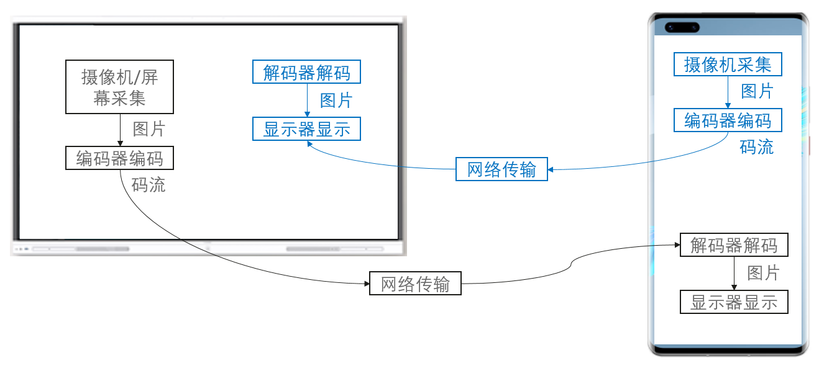

通过上图可以看出，影响视频显示效果的有采集、编码、网络、解码和显示。

1. 摄像机对应视频数据，屏幕对应材料数据，由于摄像机和屏幕分辨率等规格的不同，本身的画面质量也会有差异，但是这一点主要取决于硬件能力，软件主要进行采集算法的优化，提升采集分辨率和帧率。
2. 编码是优化的核心，现在市面上常用的视频编解码协议为H.264或者H.265，算法复杂度非常高，一般运行编码算法时，CPU占用率基本就60%以上了，发热和卡顿现象也会非常明显。这也是云视频会议分辨率无法提高的一个重要原因。CPU消耗的问题，可以通过调用Board的硬件编码器解决，因此需要云会议App将调用软件编码器的接口，针对Board修改为调用硬件编码器的接口，这样CPU占用率可以明显下降，视频分辨率便可以明显提升。
3. 网络传输也是影响会议效果的重要因素，除了让用户尽量保证在良好的网络环境下开会外，通过技术手段也可以对抗一部分的网络丢包和带宽限制。该技术依靠软件实现，不存在适配问题。
4. 解码和编码是类似的，也可以通过调用硬件解码器来降低CPU消耗，提升解码效率。
5. 显示的效果主要取决于显示器的硬件规格，分辨率帧率等，也是软件很难触及的部分，无需适配，选择好的防蓝光显示器（Board）就可以啦。

需要注意的是视频会议的效果取决于入会的两个终端性能，例如采用Board与性能较差的金x手机进行会议，金x手机的编码能力不行，那么此时Board显示的画面效果依然很差，虽然Board有很强劲的性能，很优秀的适配，但都对于队友的能力爱莫能助。因此当Board侧显示的视频会议效果不好时，多半是对端的问题导致的，此时可以去观察对端的效果，如果效果也是同样比较差，则需要排查网络对会议效果的影响。总之影响视频会议效果的因素很多，但这不是视频会议效果不好的借口，我们正是要不断通过技术的手段，无论是提升特性的兼容性也好、网络适应性也罢，都要克服一切阻力为用户提供最佳的会议体验。

对于云会议的适配需要推动第三方会议去完成，因此适配具有一定的时间节奏，目前已经完成腾讯会议windows版适配，计划3月底完成华为云会议安卓版本适配，其他云会议适配情况正在规划中。我们会即时更新已经适配的云会议。

# 企业级系统安全

## 系统安全警钟常鸣

据不完全统计，2020年波及超过10万人的系统安全事故300+起，涉及包括特斯拉、亚马逊、阿里等知名公司或企业。[9, 10]

与协作平板类产品相关的安全事故也屡见不鲜，例如某教育平板希x，在电子科技大学校园内，被黑客攻击，屏幕上出现抵制中国制造等辱华言论，影响非常广泛，性质极其恶劣；某国际大学中文老师Zoom远程授课时，被不明人士入侵，屏幕出现“你对将新冠病毒传染给身边人，有什么看法”；某学校开展互动活动时，课程内容被顶替为低俗、违法等内容；万达广场大屏春节期间播放低俗视频等。

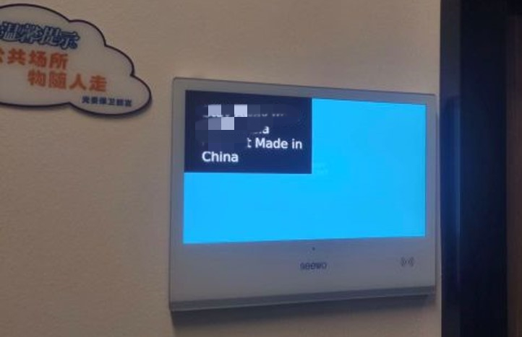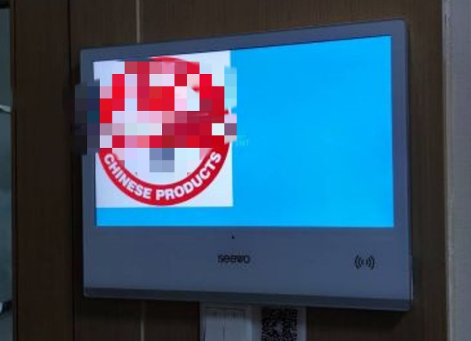

随着智慧教育、智慧党建、智慧金融、智慧医疗等数字化转型，信息安全面临的压力日益增大，安全用屏是一切使用的基础，Board本着基于安全谈功能的原则，将信息安全放在研发产品过程中最重要的地位。

国家对于信息安全也非常重视，国家财政部、工业和信息化部、质检总局、认监委联合发布关于信息安全产品实施政府采购的通知“在政府采购活动中……要求产品供应商提供由中国信息安全认证中心按国家标准颁发的有效认证证书” [11]。

## Board国家认证的企业级安全终端

IdeaHub Board于2021年3月份，取得了“中国网络安全审查技术与认证中心”颁发的“IT产品信息安全认证评估保障级2+”证书。

中国网络安全审查技术与认证中心（英文缩写为：CCRC，原为中国信息安全认证中心）于2006年由中央机构编制委员会办公室批准成立，为国家市场监督管理总局直属正司局级事业单位，是中国最权威的信息安全认证机构[12]。认证门槛高、周期长，安全测试会从功能特性、防攻击、开发环境、源码设计等多层次，芯片、系统和接口等多维度进行严格测试；全面保障企业级信息应用安全，让客户放心使用。

IT产品信息安全认证评估保障级2+（EAL2+）是整机的最高安全等级，IdeaHub Board针对OS、芯片等，也在进一步进行对应的最高等级认证，最终取得云、管、端、芯全链路最高等级安全认证，确保用户的信息处于最安全的运行环境中。

IdeaHub Board获得整机EAL2+认证，除此之外还取得了英国国家标准学会、国际软件标准化体系认证、中国合格评定国家认可委员会、国家互联网应急中心、国际标准化组织、国际认可论坛、德国莱茵TÜV，这些国内外知名权威认证机构的各种类型安全认证[13]。意味着IdeaHub Board在以下8个方面都进行了最高等级的安全防护：

1. 身份认证

安全特性包括：只有管理员可对数据查阅和修改；根据身份区分角色权限，设置主讲人/主席才能进行内容演示；所有管理端口通过用户名密码方式认证，防暴力破解。

认证价值：该安全特性在所有领域中均具有重要意义，例如：防止考勤签到被篡改、主发言人被顶替、金融账号登录被盗窃等。

1. 访问控制

安全特性包括：投屏、远程共享等数据使用安全加密传输，防监听；应用权限、设备接口严格管控。

认证价值：尤其在金融、安平、政府等领域，该特性具有重要意义，例如：防止非法应用安装盗取账号信息，阻断存储接口传播病毒，课堂、会议内容被监听。

1. 安全通信

安全特性包括：对应用权限进行管控，对广告弹窗、自动播放等非法操作屏蔽；支持HTTPS\TR069安全传输协议。

认证价值：在教育、安平、政府等领域，该特性可以防止垃圾广告出现、不良视频传播等。

1. 数据保护

安全特性包括：用户数据独立存储，端到端保护信息传输进行证书校验，主动识别非法网站；保护敏感数据一键数据擦除；手机投屏，可直接开关手机上的信息通知。

认证价值：该特性针对敏感/机密信息泄露、盗取，音视频数据盗取、损坏，内容上传云端被钓鱼网站非法获取等方面具有安全防护作用。

1. 安全管理

安全特性包括：设备配置统一管理。

认证价值：具有该安全特性产品便可以实现随时随地安全登录。

1. 系统防护

安全特性包括：硬件防篡改、安全启动和运行。

认证价值：该特性可以有效防止非法root刷机、外接系统启动、root入侵控制设备等风险。

1. 安全审计

安全特性包括：记录完整日志操作可追溯，审计记录防篡改。

认证价值：该特性可以有效防止法务证据缺失；消费历史，操作历史篡改；权限分配篡改等。

1. 密码支持

安全特性包括：密码必须包含数字，字母大小写，特殊字符中至少两种，密码长度至少8位。

认证价值：该特性可以避免密码复杂度低，安全性弱带来的盗号风险。

IdeaHub Board通过采用国家权威机构认证的方式帮助用户降低产品选择难度，帮助企业实现安全平稳的数字化转型，帮助学校在智慧教育的同时保护师生信息安全。安全之路没有捷径、没有终点，IdeaHub Board两脚踏实地，风雨无漂摇。路漫其修远，上下复求索。

# ID设计

IdeaHub Board延续了IdeaHub家族的设计语言，打造高颜值、高品位、高享受的产品，从细节出发打造极致美学的视觉盛宴。

## 无边界设计

无边界贯穿式设计，打造沉浸式视觉体验。窄边框，高屏占比，画面无界。

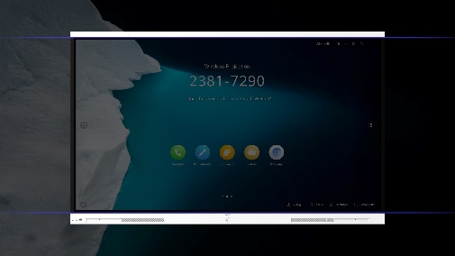

## 纳米喷涂

纳米级平光喷涂工艺，温润如玉质感。表面细腻光滑，观感触感极佳，不易掉漆、氧化，美丽始终如一。

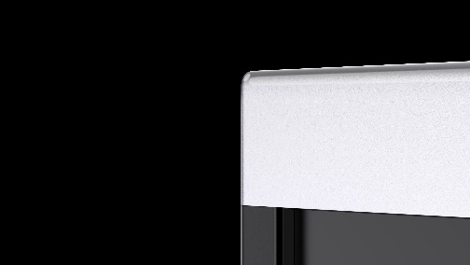

## 美学芭蕾腿

Ideahub 同款芭蕾腿设计，时尚轻盈。芭蕾腿支架一体成型，因此其在稳定性和安装的简便性上也会更上一层楼。

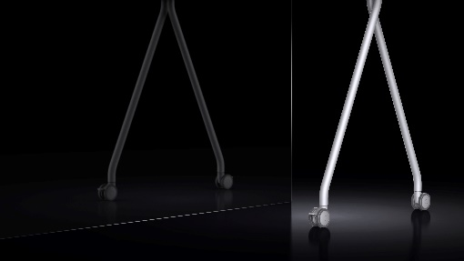

## 独具匠心的壁纸

IdeaHub Board主壁纸选景为极地冰川，具有以下几点寓意：

1. 厚积薄发。冰山呈现在人们视野里的只有一角，但是更庞大的体积其实蕴含在水面下，等待人们慢慢去发掘，预示着IdeaHub Board可以持续为用户带来惊喜。
2. 极致自然。天地有大美而不言，所幸的是人类有一双发现美的眼睛。当我们把镜头对准包蕴万千、鬼斧神工的大自然时，会发现美丽就在我们身边。IdeaHub Board就是用户身边美的载体。
3. 点睛之作。IdeaHub的壁纸为大视角、大胸襟，表现出产品的调性是大格局。Board的壁纸则选择了IdeaHub所在冰山的一个部分，强调的极致细节、以小见大。同一家族产品前后呼应，通过壁纸既能区分产品性格的差异，又有内在联系，独具匠心，巧夺天工。

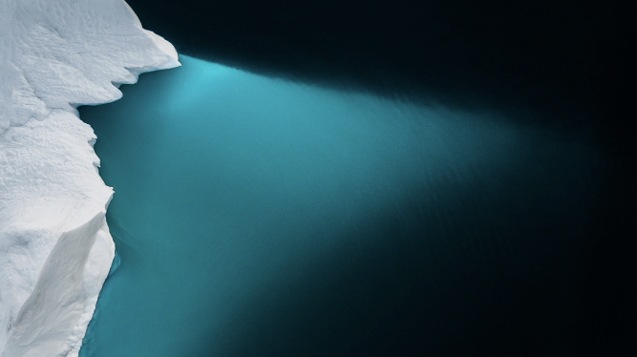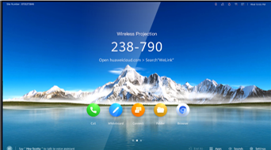

# 附录

## 支持一碰投屏的机型



## 支持下拉菜单免App投屏的机型



## 参考文献

[1] 百度百科“蓝光 （高能短波蓝光）”

[2] 百度百科“蓝光危害”

[3] 电子显示产品蓝光管理及健康指导白皮书，德国莱茵，2018.11.6

[4] How to Save Your Eyes in the Digital Age, eyesafe, <https://eyesafe.com/handbook/chapter-1/>

[5] 硬件防蓝光和软件防蓝光的区别，豆瓣小组科普贴，<https://www.douban.com/group/topic/75480001/>

[6] 比LCD护眼，快科技，<https://news.mydrivers.com/1/674/674637.htm>

[7] 科普：手机屏幕与伤眼，叶秋测评，<https://www.bilibili.com/read/cv87686/>

[8] 了解色彩管理——色彩专业名词合集，明基专业摄影显示器，<https://zhuanlan.zhihu.com/p/31708085>

[9] 2020年网络安全大事记，安全内参，<https://www.secrss.com/articles/28435>

[10] 2020年都发生了哪些重大网络攻击事件，安全内参，<https://www.secrss.com/articles/27529>

[11] 国家工业信息安全发展研究中心工业互联网安全综合态势感知能力建设IT基础设施采购项目废标公告，中国政府采购网，<http://www.zycg.gov.cn/freecms/site/zygjjgzfcgzx/ggxx/info/2020/6bf971de1fec4ddc357244adbafab6ea-A.html?id=26fe5563-0235-11eb-9e21-fa163e6ab246>

[12] 中心介绍，中国网络安全审查技术与认证中心，<https://www.isccc.gov.cn/zxjs/zxjs/index.shtml>

[13] 华为管理体系认证，公司质量运营社区CQOC，<http://3ms.huawei.com/hi/group/2032045/thread_7554161.html?mapId=9327857>